**Revisão Administração da Produção – discursivas:**

1 - Vários são os fatores que afetam a Administração da Produção e Operações. Cite dois e explique-os.

2 - Cite pelo menos três fatos históricos da evolução da administração da produção.

3 - Explique feixe de produtos e serviços.

4 - Cite duas das principais características de:

1. Bens
2. Serviços

5 - Qual o seu entendimento sobre as responsabilidades indiretas dos Gerentes de Produção?

6 - Vários são os fatores que exercem impacto sobre a produtividade de uma empresa. Cite e explique dois desses de fatores.

7 - Defina o que vem a ser a Administração da Produção e Operações, associando a causa da incorporação da expressão das operações.

8 – A LOBATON SA produz três tipos de liquidificadores: A, B, C. O modelo A pode ser montado em 2,0 hora, o B em 5 hora, o C em 3,0 horas. A área de montagem da empresa tem disponibilidade de 1.000 horas de pessoal por semana. Se a demanda para os tipos A, B, C estiver na proporção 1 : 1 : 1 , respectivamente, qual o número de unidades que a empresa produzirá por semana?

9 - No seu entendimento, qual o papel da transformação no modelo input-transformação-output?

10 – Explique como ocorrem os contatos mistos:

11 – Quais são os níveis estratégicos de tomadas de decisões?

12 – Quais são as vantagens competitivas e os paradigmas das seguintes estratégias de produção:

1. Custo
2. Qualidade
3. Entrega
4. Flexibilidade
5. Atendimento

13 – Quais são os aspectos que afetam a importância dos objetivos de desempenho?

14 – Quais são as principais etapas do Projeto de produção de produtos?

15 – Explique engenharia simultânea:

**Revisão Administração da Produção – objetivas:**

1 - Marque verdadeiro ou falso justificando sua escolha:

( ) Alfred Sloan Jr. na General Motors Introduziu o conceito de “obsolescência planejada” fato que determina o ciclo de vida cada vez mais curto, forçando as empresas a uma dinâmica e flexibilidade cada vez maiores.

( ) Para Fayol: A redução dos custos da produção seria alcançada através da eliminação da “cera”

2 – A fábrica de roupas LOBATON SA calculou que suas instalações de produção podem atender, em condições normais, a 380 unidades por dia. Em ocasiões de pico, como no Dia das Mães e Natal, eles conseguem produzir até 500 unidades por dia, mas para isso devem contratar mão de obra temporária e utilizar uma máquina antiga que corre o risco de dar defeito a qualquer hora. Se eles estiverem produzindo 450 unidades atualmente qual é a Capacidade de Projeto e a Capacidade Efetiva desta fábrica?

A Capacidade de Projeto= 380 Capacidade Efetiva= 500

B Capacidade de Projeto= 450 Capacidade Efetiva= 380

C Capacidade de Projeto= 500 Capacidade Efetiva= 450

D Capacidade de Projeto= 450 Capacidade Efetiva= 500

E Capacidade de Projeto= 500 Capacidade Efetiva= 380

3 - O sistema da Figura 1 representa a estrutura de um processo produtivo. Considerando a confiabilidade de cada componente, calcule a confiabilidade do sistema.

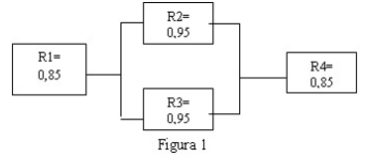

A 0,6864

B 0,7000

C 0,8272

D 0,7207

E 0,7512

4 - Ao decidir pela variedade da sua linha de produtos, o executivo principal de uma empresa do setor de bens de consumo deve avaliar:

|  |  |
| --- | --- |
| I - a sua própria propensão ao risco; | V - a matéria-prima empregada na produção; |
| II - a natureza dos produtos; | VI - as ações da concorrência; |
| III - a logística de distribuição de sua empresa; | VII - as condições de acesso aos mercados internacionais. |
| IV - o estágio do ciclo de vida de seus produtos; |  |

As alternativas corretas são:

A II, III, V e VI apenas.

B I, IV, VI e VII apenas.

C III, IV, VI e VII apenas.

D I, II, IV e VI apenas.

E II, III, IV e VI apenas.

5 - Em relação aos estoques temos ainda alguns detalhes muito importantes dos quais precisamos dar e ter toda a atenção possível, pois irão influenciar nos custos e por esta razão devemos acompanhar de perto e dentro do possível trabalhar neles para buscar uma maior eficiência. São os chamados custos de estoques. Com relação ao custo de estoque, é correto afirmar sobre o Custo de perda por roubo ou desvio que:

A São custos em produtos que sofrem danos durante o período de permanência no estoque.

B São custos em produtos que não são vendidos dentro de seus prazos de consumo.

C São custos em produtos que não são vendidos antes do lançamento de novos.

D São ações necessárias para uma completa avaliação do estado real do item estocado.

E São custos em produtos que desaparecem do estoque sem a menor justificativa.

6 - Indique a opção que NÃO representa as características principais do JIT (Just in Time).

A A programação JIT é baseada em taxas de produção (calculadas em termo da quantidade de itens por unidade de tempo), ao invés de volume produzido.

B As decisões de planejamento e controle são relativamente centralizadas, necessitando de um sistema de informação computadorizado.

C O JIT assume (e incentiva) a flexibilidade dos recursos e lead times reduzidos.

D O fluxo entre cada estágio do processo de manufatura é ¿puxado¿ pela demanda do estágio posterior;

E Os conceitos de planejamento e controle JIT são apenas uma parte de uma filosofia de produção JIT mais ampla.

7 - A figura abaixo representa os custos de diferentes formas de processos de produção (celular, automatizada e intermitente), e a receita de vendas de um determinado produto.

Considerando a figura, analise as afirmações a seguir:

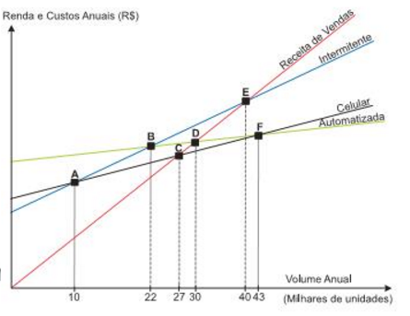

Se for esperado um volume de produção abaixo de 10.000, a manufatura intermitente é a preferível; entre 10.000 e 43.000, a manufatura celular é a preferível; acima de 43.000, a manufatura automatizada é a preferível.

PORQUE

Os pontos de equilíbrio (quantidade/valor para os quais as receitas igualam os custos) são de 27.000, 30.000 e 40.000, respectivamente, para as manufaturas celular, automatizada e intermitente.

A respeito das informações acima, conclui-se que:

A as duas afirmações são falsas.

B a primeira afirmação é verdadeira, e a segunda é falsa.

C a primeira afirmação é falsa, e a segunda é verdadeira.

D as duas afirmações são verdadeiras, e a segunda não justifica a primeira.

E as duas afirmações são verdadeiras, e a segunda justifica a primeira.

8 - As decisões sobre a localização de empresas são estratégicas e integram o planejamento global do negócio. Considerando que o preço de venda da grande maioria dos bens produzidos é estabelecido pelo mercado, faz-se necessário que as empresas conheçam em detalhes os custos nos quais incorrerão em determinada localidade. O modelo padrão ¿custo-volume-lucro¿ é útil na decisão de localização. A figura a seguir apresenta, em um único gráfico, as curvas de custo total versus quantidade produzida mensalmente para as cidades de Brasília, São Paulo e Goiânia, as quais foram previamente selecionadas para receber uma nova fábrica de brinquedos. Sabe-se que a receita total é a mesma para as três localidades e que a decisão com base no lucro esperado em cada localidade varia com a quantidade produzida.

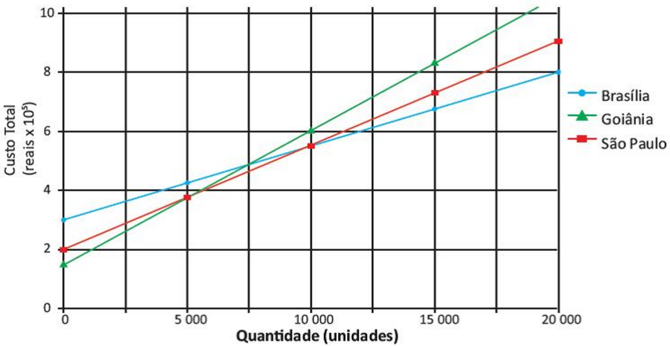

A análise do modelo de custo-volume-lucro apresentado no gráfico revela que:

A) Brasília é a localidade mais indicada para receber a nova fábrica para volumes de produção mensal inferiores a 5 000 unidades, pois é a cidade que viabilizará maior lucro.

B) São Paulo é a cidade na qual deve ser instalada a nova unidade produtiva, se a quantidade a ser produzida mensalmente for maior que 7 500 unidades, pois, a partir desse volume de produção, é a localidade que proporcionará maior lucro.

C) Tanto Goiânia quanto Brasília podem receber a nova fábrica, se o objetivo é produzir uma quantidade mensal exatamente igual a 5 000 unidades, considerando que o lucro será o mesmo nas duas localidades.

D) São Paulo é a localidade que proporcionará maior lucro para a nova fábrica, se a quantidade mensal a ser produzida variar entre 5 000 e 10 000 unidades, considerando-se a estrutura de custos apresentada.

E) Goiânia deve receber a instalação da nova fábrica, se a quantidade produzida mensalmente for superior a 10 000 unidades, tendo em vista que, nas condições apresentadas, é a cidade que poder á dar maior lucro.

9 - A Produção de qualquer item ou produto, e até mesmo de serviços, deve primeiramente possuir um projeto, que resultará em nortear todas as ações seguintes na produção de um bem ou na execução de um serviço. Todo projeto será responsável por decisões de vários processos. Sendo assim, é correto afirmar sobre o "Tempo de execução" que:

A A definição no projeto irá afetar o resultado no produto ou serviço.

B O projeto será responsável por alterar a quantidade de produção.

C O projeto irá impactar a eficiência da produção.

D O projeto irá decidir o posicionamento dos equipamentos e instalações.

E Automaticamente irá afetar no momento das tarefas e dos processos.

10 - A LOBATON Ltda. tem de fazer, para os próximos três meses, um plano de produção de um dos seus produtos (ervilhas). O departamento de marketing da empresa assim estima a demanda do produto:

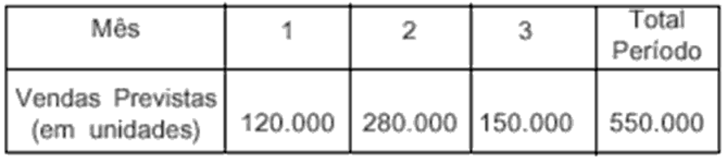

Considere que a empresa deseja manter um nível de produção estável, detém hoje 100.000 unidades de ervilhas em conserva em estoque e deseja, ao final do período, ter um estoque de 150.000 unidades. Qual deve ser o respectivo nível de estoque ao final de cada mês?

A 180.000; 100.000 e 120.000.

B 200.000; 200.000 e 200.000.

C 20.000; 280.000 e 300.000.

D 200.000; 300.000 e 200.000.

E 180.000; 100.000 e 150.000.

11 – A LOBATON CONSULTORIA está realizando um estudo de viabilidade econômica para BRITES SA, uma fábrica de sandálias. Assim, determinou o custo fixo anual de operação da fábrica em R$ 450.000,00 e um custo unitário variável de R$ 70,00. A BRITES pretende vender suas sandálias a um preço unitário de R$ 100,00. De quantas unidades deve ser o ponto de equilíbrio (produção em que a receita total é igual ao custo total) anual da fábrica?

A 50.000

B 15.000

C 20.000

D 100.000

E 75.000

12 - Como são denominados os aspectos inseridos no impacto da tecnologia que envolvem métodos, processos, procedimentos e regulamentos?

A operação de média tecnologia

B automação industrial

C nenhuma das opções

D operação de tecnologia de capital intensivo

E know how

13 - Relacionado com as organizações de manufatura e serviço, identifique entre as opções abaixo aquela que se refere às organizações de manufatura:

A Amplo contato e participação do consumidor durante o processo de transformação.

B O resultado é garantido.

C Produzem bens tangíveis e duráveis.

D A qualidade é percebida, mas muito difícil de ser medida.

E O consumo e a produção são simultâneos.

14 - Podemos fazer com que novas soluções ou novas tecnologias utilizadas façam uma maior interação, reduzindo tempos e intervalos de suprimentos, os chamados "lead times". Temos como recursos a utilização de equipamentos para este auxilio, sendo assim é correto afirmar sobre "Modais de Transporte" que:

A) Empregado por máquinas e/ou equipamentos cuja característica principal é o deslocamento que envolva linearidade, pode ser de pequeno porte ou de grande porte.

B) Empregado por máquinas e/ou equipamentos cuja característica principal é o deslocamento que envolva alturas, pode ser de pequeno porte ou de grande porte.

C) Utilizados em pequenas distâncias e em pequenos volumes.

D) Utilizados em grandes distâncias e em grandes volumes.

E) Utilizados em diversos processos de fabricação e montagem, cuja característica principal é o ganho de tempo e qualidade em atividades repetitivas.

15 - Temos que ter Flexibilidade: são frequentes as necessidades de mudança (métodos e sistemas de trabalho). É necessário prever as mudanças para que não resultem em problemas para o Layout ou Arranjo Físico. Sendo assim, marque a opção que define “Arranjo por Processo ou Departamental”.

A) As máquinas, os equipamentos, as estruturas não permanecem paradas e as pessoas é que se movimentam.

B) O produto se movimenta de um equipamento para outro, seguindo a sequência do processamento ou uma sequência na sua execução.

C) É quando utilizamos mais de um tipo de Arranjo ao mesmo tempo no mesmo setor.

D) As máquinas, os equipamentos, as estruturas permanecem paradas e as pessoas é que se movimentam.

E) Os serviços, as operações ou sistemas do mesmo tipo são agrupados em um mesmo departamento ou locais.

16 - Uma empresa possui 5 equipamentos dimensionados para produzirem cada um 20 peças por minuto. Os equipamentos ficam em operação 12 horas por dia. Atualmente a empresa produz 64.800 um idades por dia. Qual a produtividade da empresa?

A 80%

B 95%

C 100%

D 90%

E 85%

17 - O sistema do Just in Time (JIT) faz com que os fornecedores das fábricas fiquem com os estoques e entreguem na fábrica conforme o pedido solicitado, esta ação faz com que as fábricas não precisem possuir estoques e seus espaços físicos são melhores aproveitados. Marque a opção correta com relação à informação acima.

A Essa relação não favorece a ninguém.

B Essa relação só favorece aos fornecedores.

C Essa relação só favorece aos clientes das fábricas.

D Essa relação só favorece as fábricas.

E Essa relação favorece as fábricas e a seus fornecedores.

18 - (CETRO/MDS, 2015 - Adaptado) Considerando a teoria básica sobre ciclo de vida de projetos, analise as assertivas abaixo.

I. O ciclo de vida do projeto é a série de fases pelas quais um projeto passa do início ao término.

II. As fases podem ser desmembradas por disponibilidade financeira.

III. O ciclo de vida do projeto pode ser definido ou moldado de acordo com aspectos exclusivos da tecnologia empregada.

É correto o que se afirmar em:

A I e III, apenas.

B I e II, apenas.

C III, apenas.

D I, II e III

E II e III, apenas.

19 - Uma das maiores dificuldades na elaboração de um projeto para execução de um serviço é o fato de alguns possuírem características exclusivas e muito particulares. Outro fator que dificulta este desenvolvimento é o fato de que em alguns serviços o cliente final interage com o processo. Sendo assim, marque a opção que tenha a explicação da "Participação do cliente na fase projeto e na entrega".

A) É quando o cliente não pode nem deve determinar como ele quer a execução do serviço, mas durante a execução ele continua a participar.

B) É quando o cliente interage durante a execução do serviço, ele é parte ativa do processo.

C) É quando o cliente pode, mas não deve determinar como ele quer a execução do serviço, antes que ele ocorra.

D) É quando o cliente pode e deve determinar como ele quer a execução do serviço, antes que ele ocorra.

E) É quando o cliente pode e deve determinar como ele quer a execução do serviço, mas durante a execução ele continua a participar.

20 - A empresa "BEM ORGANIZADA SA" possui uma resistência natural quanto a mudança de local da indústria, principalmente pelos custos iniciais oriundos desta decisão. Isto é fato. Você, como Gestor de Produção da "BEM ORGANIZADA", já realizou alguns estudos e deverá informar algumas razões para diminuir esta resistência da Alta Administração, dentre elas:

A) Aumento da matéria-prima na zona atual de produção, tornando imperiosa a mudança ou a expansão em novo local;

B) Atração exercida pela isenção de impostos e pela obtenção de financiamento a longo prazo.

C) Não possui informações para gerar qualquer tipo de análise.

D) Aparecimento de novos mercados, mesmo que não justifiquem a existência de unidades produtoras neles localizados;

E) Baixo custo da expansão local

21 - A escolha do modelo ou forma deste Layout ou Arranjo Físico não deve ser executada apenas quando no início de um empreendimento ou durante um projeto para a construção ou ampliação de uma empresa. Mas sim, Deve ser reavaliado sempre que ocorrerem as necessidades. Marque a única opção correta, com relação às asserções acima.

A As duas assertivas são verdadeiras e a segunda não é justificativa da primeira.

B Somente a primeira assertiva é verdadeira e a segunda é justificativa da primeira.

C Somente a primeira assertiva é falsa e a segunda é verdadeira.

D Somente a primeira assertiva é verdadeira e a segunda não é justificativa da primeira.

E As duas assertivas são verdadeiras e a segunda é justificativa da primeira.

22 - Possuímos duas realidades em se tratando de Rede de Operações ou também chamada de Rede de Instalações, essas realidades determinam de certa forma as ações a serem tomadas, sendo assim, analise as assertivas sobre essas realidades. I. Esta rede é independente em suas Operações ¿ Uma unidade não depende em nenhuma atividade de outra rede do grupo. Ex. Um hospital ou um hotel;

II. Esta rede é dependente em suas Operações ¿ Uma unidade é dependente da Operação da outra unidade. Ex. Uma fábrica de peças para uma montadora ou um restaurante com uma cozinha central; III. Esta rede é dependente e independente em suas Operações ¿ Uma unidade é dependente da Operação da outra unidade e independente ao mesmo tempo. Ex. Uma fábrica de peças para uma montadora ou um restaurante com uma cozinha central;

Marque a opção que apresente a (s) assertiva (s) correta (s).

A Apenas a assertiva II.

B Apenas a assertiva III.

C Apenas a assertiva II e III.

D Apenas a assertiva I e II.

E Apenas a assertiva I.

23 - Analisando os tipos de Layout identificamos:

a) O layout de uma empresa representa a disposição espacial de máquinas, equipamentos ou sessões envolvidas.

b) O layout por produto é também chamado de layout linear.

c) layout por processo é indicado para a produção com pouca ou nenhuma diversificação.

Informe V para verdadeiro e F para Falso

A ( ) os itens A e C estão corretos

B ( ) o item C é correto

C ( ) o item B é incorreto

D ( ) o item A é correto

E ( ) os itens A e B estão corretos

24 - Relacionado com os planos de instalações: capacidade - é uma quantidade adicional de capacidade de produção acrescentada à demanda esperada para permitir capacidade extra para o caso de ocorrer mais demanda do que o esperado e menores custos de produção:

A Capacidade contingencial.

B Capacidade de longo prazo.

C Capacidade instalada.

D Capacidade extra.

E Capacidade flexível.

25 - De acordo com o que vimos nas etapas anteriores temos, portanto particularidades e definições específicas para projetos de processos, produtos e serviços. Genericamente temos algumas etapas para execução do projeto que serão aplicadas em qualquer destes modelos. Sendo assim, marque a opção que explique a etapa "Identificar os processos existentes":

A Nessa etapa devemos então aplicar todos os conceitos aprendidos até aqui.

B É executada quando a demanda ou solicitação partir de um cliente.

C É executada após o entendimento da real necessidade da execução do bem ou serviço.

D Primeira atividade de um projeto seja ela em função de uma solicitação de um cliente ou não.

E É executada para identificar quais processos estão disponíveis.

26 - Relacione a primeira coluna com a segunda.

|  |  |
| --- | --- |
| ( 1 ) Flexibilidade | ( ) É uma dimensão que deve estar presente em todas as ações da empresa, sob pena de perder competitividade, em que pese sua capacidade de inovar, sua flexibilidade, qualidade, etc. |
| ( 2 ) Inovação | ( ) É a capacidade que a empresa tem para adaptar-se às mudanças nas tendências do mercado. Deve ser ágil na adaptação de seus produtos às exigências do consumidor. Quanto mais flexível e rápida for, mais cedo sairá na frente de seus concorrentes. |
| ( 3 ) Produtividade | ( ) É a capacidade da empresa de antecipar-se às necessidades dos consumidores, o que determina a grande vantagem competitiva em relação a seus concorrentes. |
| ( 4 ) Atendimento | ( ) Quanto menor o prazo de entrega de um produto/serviço, tanto mais satisfeito ficará o consumidor. Além disso, quanto menor o prazo de entrega, tanto menores serão os estoques intermediários, tanto maior será o giro do estoque de matérias-primas, mais cedo será realizada a receita e menores serão os desperdícios e perdas. |
| ( 5 ) Entrega | ( ) Focado na construção do relacionamento com o cliente. |